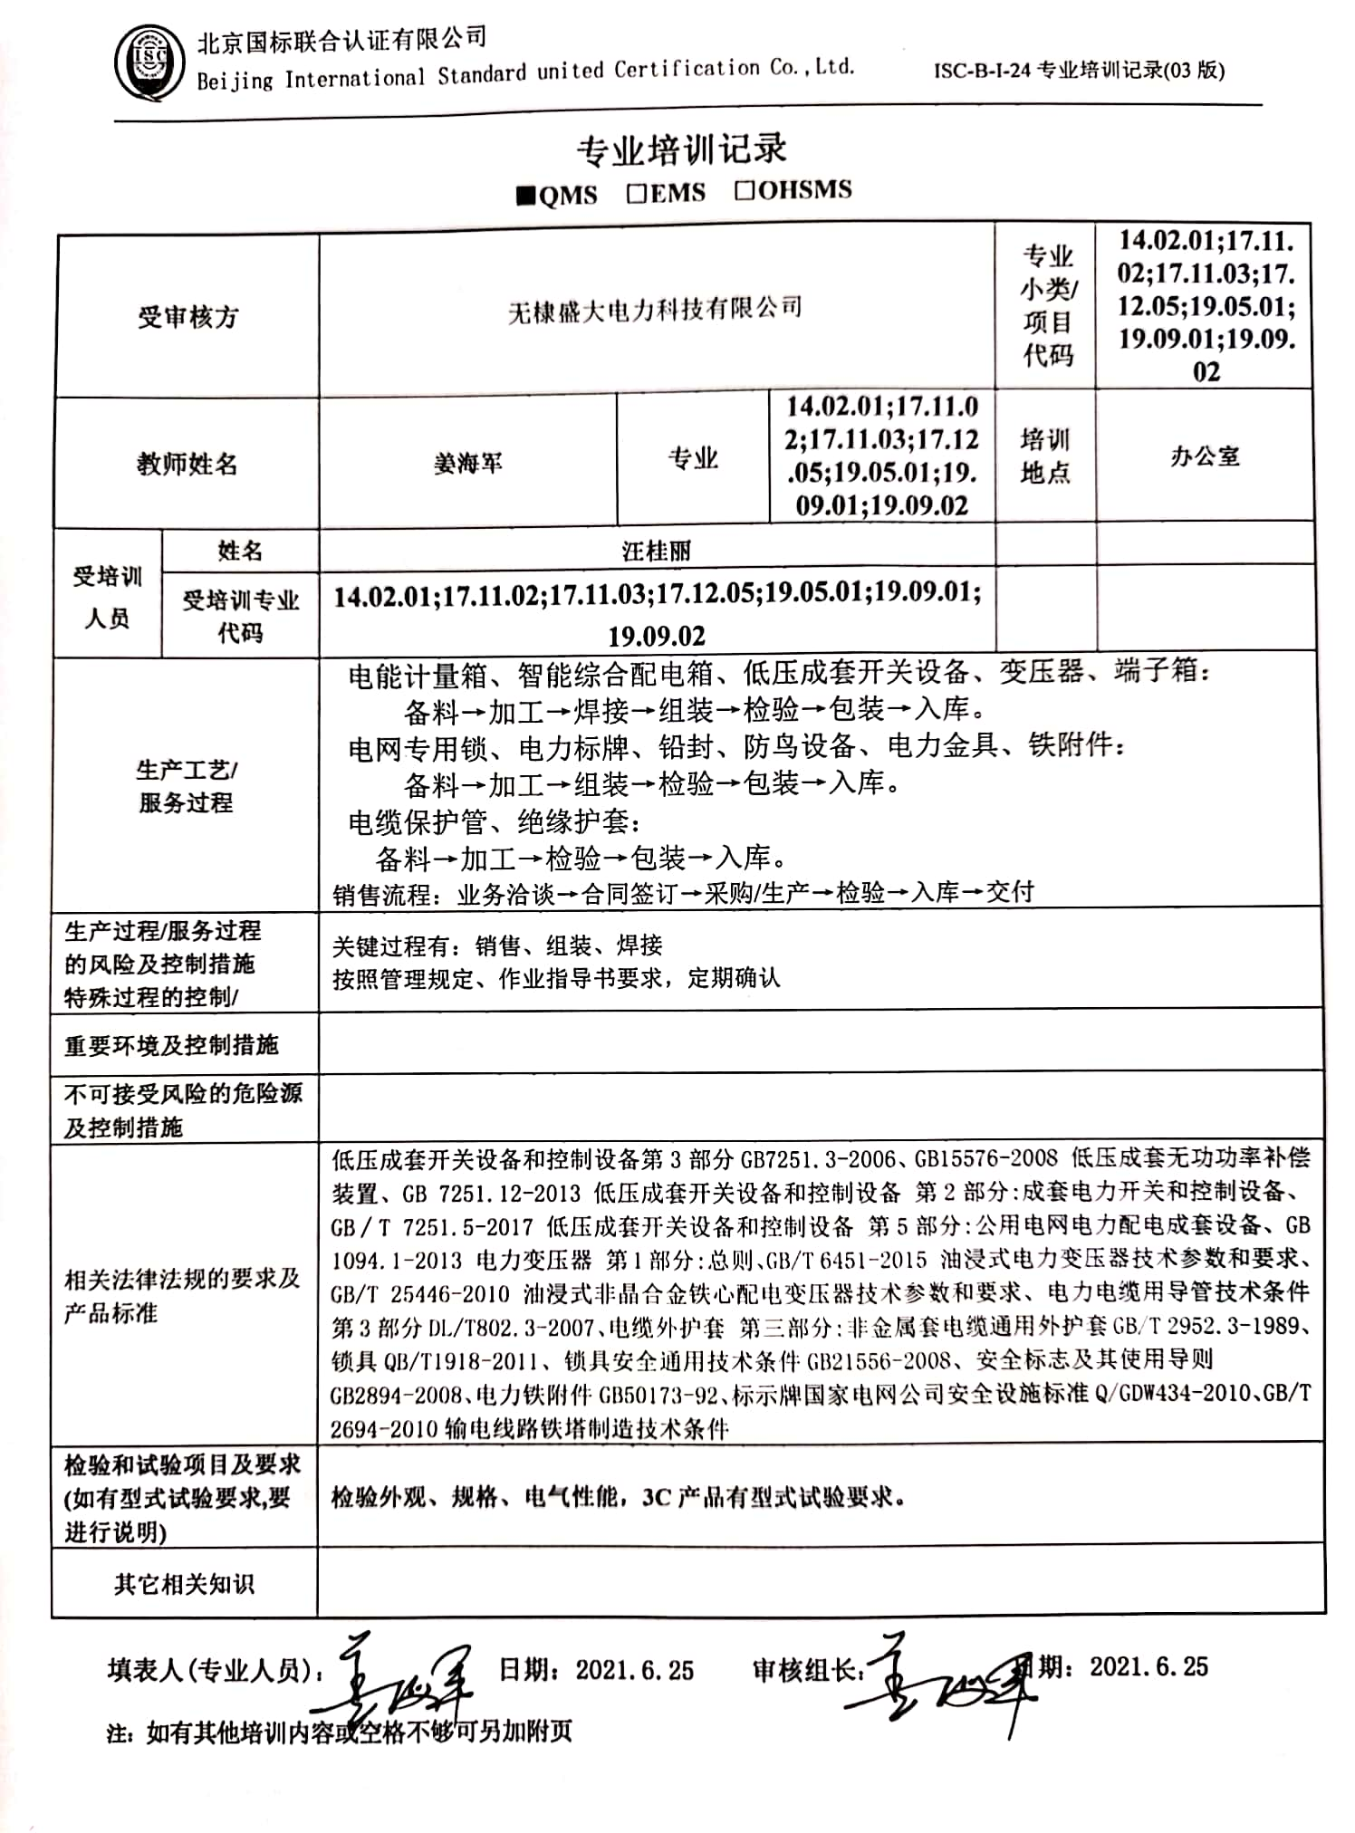**专业培训记录**

**■QMS** **□EMS** **□OHSMS**

|  |  |  |  |  |  |  |
| --- | --- | --- | --- | --- | --- | --- |
| **受审核方** | | 无棣盛大电力科技有限公司 | | | **专业小类/**  **项目代码** | **14.02.01;17.11.02;17.11.03;17.12.05;19.05.01;19.09.01;19.09.02** |
| **教师姓名** | | **姜海军** | **专业** | **14.02.01;17.11.02;17.11.03;17.12.05;19.05.01;19.09.01;19.09.02** | **培训地点** | **办公室** |
| **受培训人员** | **姓名** | **汪桂丽** | | |  |  |
| **受培训专业代码** | **14.02.01;17.11.02;17.11.03;17.12.05;19.05.01;19.09.01;19.09.02** | | |  |  |
| **生产工艺/**  **服务过程** | | 电能计量箱、智能综合配电箱、低压成套开关设备、变压器、端子箱：  备料→加工→焊接→组装→检验→包装→入库。  电网专用锁、电力标牌、铅封、防鸟设备、电力金具、铁附件：  备料→加工→组装→检验→包装→入库。  电缆保护管、绝缘护套：  备料→加工→检验→包装→入库。  销售流程：业务洽谈→合同签订→采购/生产→检验→入库→交付 | | | | |
| **生产过程/服务过程**  **的风险及控制措施**  **特殊过程的控制/** | | 关键过程有：销售、组装、焊接  按照管理规定、作业指导书要求，定期确认 | | | | |
| **重要环境及控制措施** | |  | | | | |
| **不可接受风险的危险源及控制措施** | |  | | | | |
| 相关法律法规的要求及产品标准 | | 低压成套开关设备和控制设备第3部分GB7251.3-2006、GB15576-2008 低压成套无功功率补偿装置、GB 7251.12-2013 低压成套开关设备和控制设备 第2部分:成套电力开关和控制设备、GB∕T 7251.5-2017 低压成套开关设备和控制设备 第5部分:公用电网电力配电成套设备、GB 1094.1-2013 电力变压器 第1部分:总则、GB/T 6451-2015 油浸式电力变压器技术参数和要求、GB/T 25446-2010 油浸式非晶合金铁心配电变压器技术参数和要求、电力电缆用导管技术条件第3部分DL/T802.3-2007、电缆外护套 第三部分:非金属套电缆通用外护套GB/T 2952.3-1989、锁具QB/T1918-2011、锁具安全通用技术条件GB21556-2008、安全标志及其使用导则GB2894-2008、电力铁附件GB50173-92、标示牌国家电网公司安全设施标准Q/GDW434-2010、GB/T 2694-2010输电线路铁塔制造技术条件 | | | | |
| **检验和试验项目及要求(如有型式试验要求,要进行说明)** | | **检验外观、规格、电气性能，3C产品有型式试验要求。** | | | | |
| **其它相关知识** | |  | | | | |

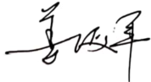

**填表人(专业人员)： 日期：2021.6.25 审核组长： 日期：2021.6.25**

**注：如有其他培训内容或空格不够可另加附页**